**Guía de autoaprendizaje N° 2 Educación Física y Salud**

**2° Básico**

**Nombre**____________________________________________ **Curso**_______ **Fecha**_____

**Objetivo de aprendizaje**

**OA1:** Identificar habilidades motrices básicas de locomoción, manipulación y estabilidad.

**OA9:** Reconocer la importancia de los hábitos de higiene y de vida saludable para adquirir una mejor calidad de vida.

**Instrucciones:**

* Observa el video: <https://www.youtube.com/watch?v=rGi2Ktb6O1I>
* Registra el objetivo de la guía y la fecha de aplicación en tu cuaderno.
* Resuelve la guía de autoaprendizaje utilizando los contenidos y el material audiovisual disponible en el link.

**Correo electrónico:** [efis.2basico@gmail.com](mailto:efis.2basico@gmail.com)

1. **Habilidades Motrices Básicas (OA1)**
2. Escribe el nombre de la habilidad motriz a cual corresponde cada imagen:
3. Responde con una (V) si es verdadero o con una (F) si es Falso.

* _____ Caminar es una habilidad motriz de Manipulación.
* _____ Cuando saltamos la cuerda utilizamos la habilidad motriz de Locomoción.
* _____ Girar y rodar son ejemplos de Estabilidad.
* _____ La Manipulación se relaciona al desplazamiento de nuestro cuerpo.
* _____ Gatear y correr son ejemplos de Locomoción.
* _____ Cuando jugamos a dar pases se utiliza la habilidad motriz de Estabilidad.

1. Encierra con un circulo las siguientes habilidades motrices:

* Verde: Locomoción
* Rojo: Manipulación
* Azul: Estabilidad

1. Según los 9 ejercicios realizados en el video de la clase, identifica a que habilidad motriz corresponde cada uno de ellos, colocando su número:

**LOCOMOCIÓN**

Ejercicios números ____ , ____ y ____.

**MANIPULACIÓN**

Ejercicios números ____ , ____ y ____.

**ESTABILIDAD**

Ejercicios números ____ , ____ y ____.

1. **Hábitos de vida saludable (OA9)**

*Los hábitos de higiene son acciones que se deben repetir diariamente y nos ayudan a mantener nuestro cuerpo limpio y libre de enfermedades*

*Es importante que cuides tu cuerpo todos los días.*

1. Ayuda a Juan completar la imagen con las vocales que faltan:

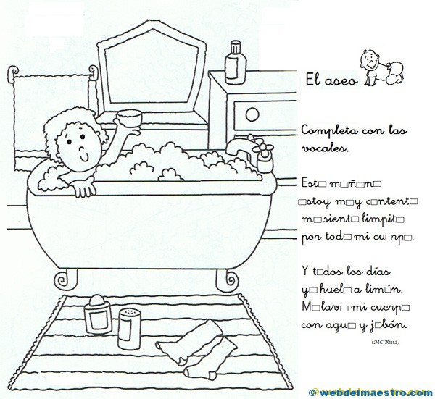

1. Busca las palabras que están en la sopa de letra y píntalas de diferentes colores.

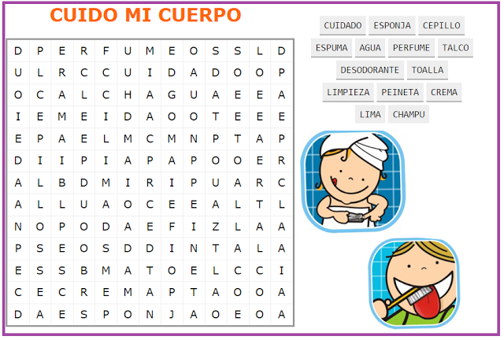

1. Recorta o dibuja esta imagen en tu cuaderno y con la ayuda de tus padres completa la siguiente tabla:

|  |  |  |  |  |
| --- | --- | --- | --- | --- |
|  | 8/10 Horas de sueño | Hacer actividad física | Hábitos de higiene | Beber 6/8 vasos de agua |
| Lunes |  |  |  |  |
| Martes |  |  |  |  |
| Miércoles |  |  |  |  |
| Jueves |  |  |  |  |
| Viernes |  |  |  |  |
| Sábado |  |  |  |  |
| Domingo |  |  |  |  |